Encuesta de Satisfacción sobre Viajes Aéreos
Hola, te invitamos a contestar una breve encuesta sobre tu experiencia en tu último vuelo realizado.
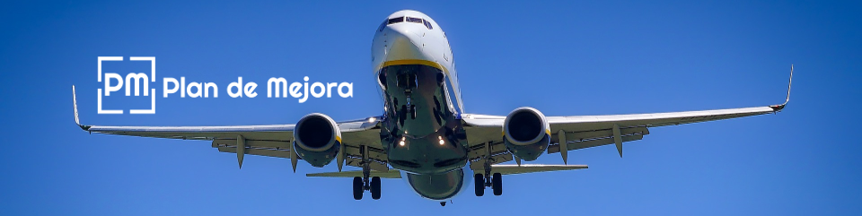
1.- ¿Con qué frecuencia realizas viajes en avión?
- 1-6 veces al año
- 7-14 veces al año
- 15 a 22 veces al año
- Más de 22 veces al año
2.- ¿Con qué aerolínea realizaste tu último vuelo?
- LATAM
- Avianca
- Copa Airlines
- Aeroméxico
- Aerolíneas Argentinas
- Otro, especificar:………………………………………………………..
3.- ¿Qué tipo de viaje fue?
- Nacional
- Internacional
4.- Con base en tu experiencia del último viaje, ¿qué tan probable es que recomiendes a la aerolínea con algún familiar o amigo?
Poco Probable |  |  |  |  | Muy Probable
1 | 2 | 3 | 4 | 5 | 6 | 7 | 8 | 9 | 10

5.- En relación con tu última experiencia de viaje, ¿qué tan satisfecho estás con los siguientes aspectos?
 | Insatisfecho | Poco Satisfecho | Indiferente | Satisfecho | Muy Satisfecho
Embarque
Experiencia de Vuelo
Desembarque

6.- En relación con tu experiencia en la sala de embarque, ¿qué tan satisfecho estás con los siguientes aspectos?
 | Insatisfecho | Poco Satisfecho | Indiferente | Satisfecho | Muy Satisfecho
Señalización clara en la sala de embarque
Amabilidad de nuestro personal en sala de embarque
Información entregada frente a posibles atrasos
Orden en la fila en sala de embarque
Embarque

7.- En relación con tu experiencia durante el vuelo, ¿qué tan satisfecho estás con los siguientes aspectos?
 | Insatisfecho | Poco Satisfecho | Indiferente | Satisfecho | Muy Satisfecho
Amabilidad de la tripulación
Posibilidad de acceder al servicio de venta a bordo
Disponibilidad de las opciones del menú
Calidad de la comida
Funcionamiento del entretenimiento a bordo
Comodidad de la cabina
Limpieza de la cabina

8.- En relación con tu experiencia en el desembarque, ¿qué tan satisfecho estás con los siguientes aspectos?
 | Insatisfecho | Poco Satisfecho | Indiferente | Satisfecho | Muy Satisfecho
Rapidez del desembarque
Señalización clara en aeropuerto
Tiempo de entrega del equipaje
Información entregada frente a posibles inconvenientes

9.- Bríndanos algún comentario final sobre tu última experiencia de viaje
………………………………………………………………………………………………………………………………………………………………………………………………………………………………………………………………………………………………………………………………………………………………………………………………………………………………………………………
¡Muchas gracias!
Tus comentarios son muy importantes y nos ayudarán a seguir mejorando para ofrecerte una mejor experiencia.

